Международный интернет-конкурс
«Страница семейной славы»

Очерк
«Фронтовик. Учитель. Мастер»

Выполнила работу Суворова Вероника Васильевна
МОУ Новобиинская СОШ, 9 класс

Руководитель: Музиянова Людмила Арсентьевна,
учитель русского языка и литературы
МОУ Новобиинская СОШ

Новая Бия – 2019

Фронтовик, учитель, мастер
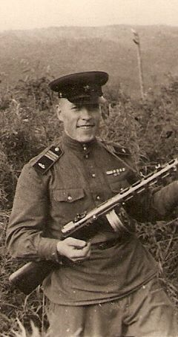
«Один человек, а как это много!»
В.Потанин

«Не место красит человека, а человек место», - говорят в народе. И это действительно так. Когда говорят о селе Водзимонье, сразу вспоминают местного жителя Василия Павловича Мокрецова. Спокойный, добрый, немногословный, приветливый, он всегда и для взрослых, и для детей находил теплые слова, поэтому в родном краю его все знают и уважают. И не только за это.

О таких людях, как Василий Павлович, говорят: «Один человек, а как это много!» И с этим никто не поспорит.
Василий Павлович был одаренным человеком, настоящим самородком, какие на Руси еще не перевелись. Он самостоятельно освоил игру на гитаре, гармошке, баяне. Еще в раннем детстве хорошо рисовал и лепил из пластилина. Поэтому для водзимоньинцев было неудивительным, когда он поступил на заочное отделение Московского художественно-графического училища им. Н.Крупской и успешно его закончил. Простой деревенский юноша из обычной крестьянской семьи. Такое тогда редко случалось. Кроме того, он на «отлично» закончил техникум в городе Глазове.
В 1952 – 1984 годы работал в Водзимоньинской школе учителем рисования, черчения и машиноведения. На экзаменах по его предметам школьники ежегодно показывали хорошие знания. Всегда подтянутый, аккуратный, в темном строгом костюме, он был примером для своих учеников, на которых никогда не повышал голоса. Его тактичность и доброжелательность отмечали все односельчане. Василий Павлович вел в школе не только уроки, но и большую внеклассную работу. На занятиях технического кружка дети с увлечением занимались моделированием самолетов, которые поднимались в небо. Его ученики активно участвовали в районных и республиканских выставках детского творчества.
Василий Павлович написал много картин, которые и сегодня украшают стены домов его близких и друзей.
Но одним из главных его увлечений было строительство памятников защитникам Отечества в годы Великой Отечественной войны, не вернувшимся с полей сражения. Он сам был фронтовиком, и это дело для него было святым. Скульптурной работой он занялся еще в армии, когда в одном из портовых городов надо было в срочном порядке поставить памятник погибшим.

Благодаря Мокрецову В.П., самый первый обелиск в Вавожском районе был создан в его родном селе Водзимонье. В середине 60-х годов три ветерана войны: Михаил Петрович Федоровых, Александр Леонтьевич Головизнин и Василий Павлович Мокрецов - решили создать Парк Победы в честь своих земляков, ушедших на войну и не вернувшихся с полей сражений. Идею бывших фронтовиков поддержал председатель колхоза И.Ф.Клешнин. Федоровых и Головизнин занимались

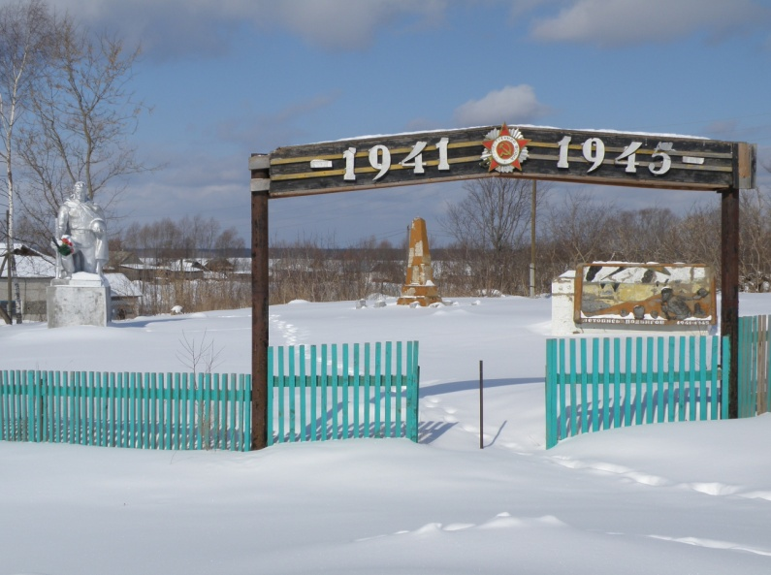
организационными вопросами, а Мокрецов - проектированием и строительной работой. Так Василий Павлович Мокрецов с помощью своих друзей – фронтовиков соорудил обелиск Победы.

Списки погибших водзимоньинцев он сначала написал от руки, но дождь, снег и солнце за короткий период времени уничтожали записи. Поэтому он придумал по известному только ему способу сделать алфавит, каждую букву которого запаивал к деревянному брусочку. Это был очень трудоёмкий процесс, который требовал аккуратности, терпения, внимательности. Первоначально в списке погибших было чуть больше 250 человек, но Василий Павлович находил и вписывал новые имена. Он очень трепетно относился к каждой фамилии, за что односельчане благодарны ему.

Открытие обелиска состоялось в 1967 году в день 50-летия советской власти. А в 1970 году из города Харькова в село привезли готовый типовой памятник «Преклоненный солдат». Его установили рядом с обелиском. В 1974 году Василий Павлович сделал панораму «Летопись подвигов 1941 - 1945». Получился целый скульптурный комплекс, который до сих пор украшает центр села. Места было много, поэтому школьники и взрослые посадили здесь саженцы американских кленов, сирени, акации. Затем всем миром огородили его. Вход в сквер из кирпичных столбов и с надписью «1941-1945» виден издалека. В 1980 году состоялось торжественное открытие Парка Победы.

В настоящее время он сохранен в таком же виде, в каком его создали Мокрецов В.П., Федоровых М.П. и Головизнин А.Л. За его состоянием следят ученики и педагоги Водзимонской школы, а также муниципальное образование.
Памятники и обелиски, построенные им, являются гордостью моей малой родины. Следы его труда есть и в других населенных пунктах нашего Вавожского района и в соседней Кировской области.
Вавожский район:
с. Водзимонье – Обелиск погибшим воинам в Великой Отечественной войне (1965 г.) и Панорама «Летопись подвигов 1941-1945» - собственного изготовления,
Памятник – «Преклонённый солдат»; памятник красноармейцам, погибшим в годы гражданской войны (1967 г.) - Мокрецов В.П. Головизнин А.Л., Федоровых М.П.
с. Брызгалово – памятник «Солдат с венком»
д. Лыстем – памятник «Солдат с венком»
д. Монья – памятник «Преклонённый солдат»
д. Зядлуд – памятник «Солдат с венком»
Игринский район:
д. Кабачигурт – памятник собственного изготовления с панорамой «Клятва»
д. Сеп – памятник собственного изготовления с панорамой «Скорбящая мать»
Кировская область, Кильмезский район:
д. Надежда – обелиск
д. Вихарево – памятник «Преклонённый солдат» и панорама
д. Дамаскино – памятник «Преклонённый солдат».
Когда началась война, Василию Мокрецову было всего 15 лет. Друг за другом ушли на фронт три брата. Ушли навсегда. А его призвали в марте 1943–го. Не дойдя до фронта, состав с новобранцами отправился через всю Россию на Дальний Восток. Служил в третьей харбинской дивизии, которая освобождала Китай и Северную Корею от самураев. И хотя здесь не было таких кровопролитных боев, как на Западном фронте, смерть поджидала всюду. В густонаселенных китайских городах врагу можно было затаиться за каждым углом, кроме этого фанаты-смертники бросались с минами под танки.
- При освобождении городов на Дальнем Востоке, - рассказывал Василий Павлович, – по статистике полегло наших солдат свыше 30 тысяч, но я думаю, их осталось на чужой земле гораздо больше. Много боевых друзей пришлось похоронить и мне. На всех могилах остался скромный памятник, и их местонахождение мы отмечали на специальной карте.
На Дальнем Востоке он служил семь лет. Затем еще пять лет служба продолжалась на заводе по ремонту танков.
Василий Павлович имеет много наград. Среди них есть и ордена Отечественной войны I и II степеней, медали «За победу над Японией», «За отвагу».
Он прожил долгую жизнь. Воспитал двоих детей, вниманием и заботой которых никогда не был обделен. По-другому и быть не могло: у доброго семени всегда добрые всходы. В последние годы вместе с супругой жил у дочери в поселке Игра. Но в мыслях он всегда был в своем родном Водзимонье, с которым долго не мог расстаться. День Победы всегда желал праздновать у себя на родине, в небольшом уютном скверике, где стоят сотворенные его сильными натруженными руками обелиск и Панорама «Летопись подвигов 1941-1945». Но не всегда это удавалось: дорога дальняя, а здоровье уже подводило.
Василия Павловича не стало в 2017 году. И хотя он давно уже не присутствует на традиционном торжественном митинге в Водзимонье, посвященном Дню Победы, его имя каждый год произносят здесь с большой благодарностью. Признательность жителей этому скромному, талантливому деревенскому скульптору, единственному в Вавожском районе, никогда не иссякнет. За то, что он сражался за нашу Родину. За память погибших земляков, сохраненную им в своих памятниках. За красоту души. За великий земной труд.
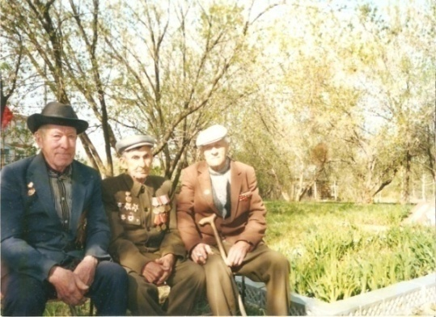
Творения Василия Павловича Мокрецова давно уже стали историей. И в этой истории по праву сохранилось и его имя.

Фронтовики-односельчане В.П.Мокрецов, Головизнин А.Л., Федоровых М.П.

